TAG | DATUM | STERN-BERG | UHRZEIT | MESSANLIEGEN
26. Sonntag  im Jahreskreis | 1.10. | ST | 9:00 | für die Pfarrgemeinde
27. Sonntag  im Jahreskreis | 8.10. | ST | 10:30 | für die Pfarrgemeinde
28. Sonntag  im Jahreskreis | 15.10. | ST | 10:30 | Kirchweihfest – Erntedank für die Pfarrgemeinde
29. Sonntag  im Jahreskreis | 22.10. | ST | 10:30 | Weltmissionstag - für †Anna Palle JM u. Fam. Palle Verst.  † Maria u. Josef Gajschek
In der KW 43 brennt das Ewige Licht für †Familie Palle Verst.
30. Sonntag  im Jahreskreis | 29.10. | ST | 10:30 | für die Pfarrgemeinde  Zeitumstellung!
Mittwoch  Allerheiligen | 1.11. | ST | 11:30 | für die Pfarrgemeinde mit Gräbersegnung
31. Sonntag  im Jahreskreis | 5.11. | ST | 10:30 | für †Ernst u. Irma Jäger, Tschöfenig u. Hermann Verst.
In der KW 45 brennt das Ewige Licht für †Jäger, Tschöfenig u. Hermann Verst..
32. Sonntag  im Jahreskreis | 12.11. | ST | 9:00 | für die Pfarrgemeinde
33. Sonntag  im Jahreskreis | 19.11. | ST | 10:30 | für die Pfarrgemeinde
Christkönigssonntag  letzter SO im Jahreskreis | 26.11. | ST | 10:30 | für die Pfarrgemeinde
In der KW 40, 41, 42, 44, 46, 47 und 48 brennt das Ewige Licht für alle Verst. der Pfarre
1. Adventsonntag | 3.12. | ST | 10:30 | für die Pfarrgemeinde
Wir laden Euch

herzlich zur

Erntedankmesse

am Sternberg ein!

15. Oktober 2023

10.30 Uhr

anschl. AGAPE

Auf Ihren/Deinen Besuch freuen sich

Pfarrer Mag. Kroczek
und der
Pfarrgemeinderat

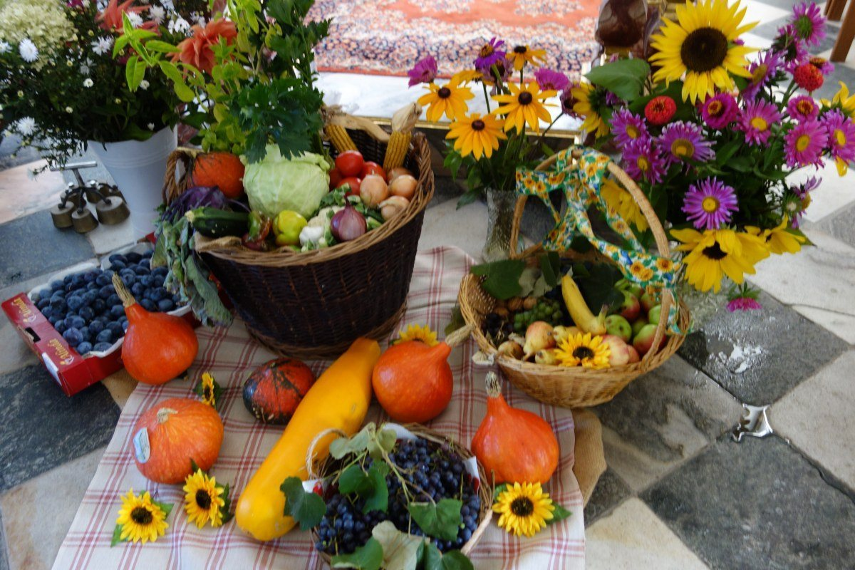

Erntedank- und Kirchweihfest

© Pfarre ST
15. Oktober 2023

Hl. Messe 10:30 Uhr

Pfarramt Sternberg: 9241 Wernberg, Sternberger Straße 44, Foto Titelseite Kirche ST – G. Struckl
HP: www.kath-kirche-kaernten.at/sternberg-strmec | E-Mail: georg.sternberg@gmail.com

Bitte die hl. Messen für das nächste Pfarrblatt (3. Dez bis Ende Jän. 2024) bis spätestens 19. Nov. 2023 bestellen!
Tel. 0676 8772 7137 oder E-Mail: georg.sternberg@gmail.com bei Gertraud Kotusc

